一、单选题

1.关于城市功能分区的叙述，说法正确的是：

A. 城市功能区的形成是同类经济活动空间聚集的结果

B. 城市各功能区之间有明确的界线

C. 每个功能区只有一种功能

D. 行政区、文化区是各类城市共有的功能区

图2-1为我国某城市现状及规划范围图。读图，回答2～3题。

图2-1

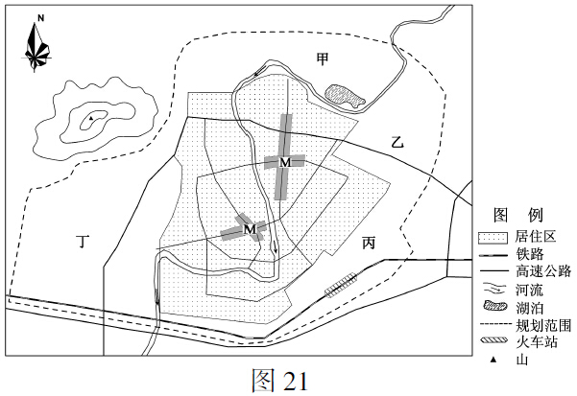

2.图中M功能区最有可能是：

A.商业区 B.住宅区 C.工业区 D.文化区

3.该市准备在甲、乙、丙、丁四处规划一个大型工业园区，最适合的位置是：

A.甲 B.乙 C.丙 D.丁

图2-2是某社区居民购物倾向空间差异图。读图，回答4～5题。  
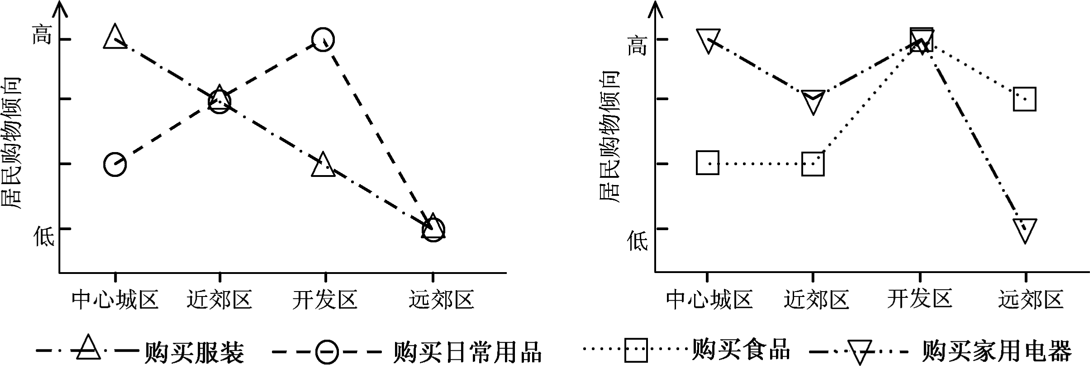

图2-2

-

4.该社区居民倾向于到中心城区购买的商品是：

①食品 ②日常用品 ③服装 ④家用电器

A.①② B.②③ C.③④ D.①④

5.据图判断，该社区最有可能位于：

A.中心城区 B.近郊区 C.开发区 D.远郊区

读图2-3，回答6～7题

图2-3

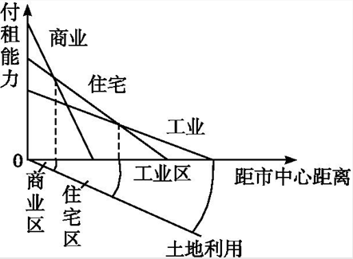

6.在市场竞争环境下,城市的每一块土地用

于哪种经济活动,取决于该经济活动的：

A.规模大小

B.重要程度

C.付出租金的高低

D.政府决策

7.土地租金的高低取决于：

①距离市中心的远近　②土地利用方式

③交通通达度 ④企业的支付能力

A.①② B.①③

C.②④ D.③④

图2-4是某市新城区规划示意图。读图,完成第8～9题。

8.图中甲、乙、丙代表的功能区分别是：

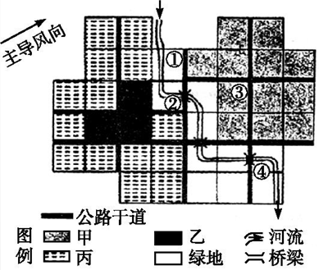

图2-4

A.工业区、住宅区、商业区

B.住宅区、工业区、商业区

C.工业区、商业区、住宅区

D.商业区、工业区、住宅区

9.该市新城区计划建污水处理厂,最适宜布局在：

A.①处 B.②处

C.③处 D.④处

城市居民往返于居住地和各功能区之间所耗费的能量总和，即出行能耗。图2-5示意某大城市居民月出行次数与出行能耗的组合关系。读图，回答第10题。

图2-5

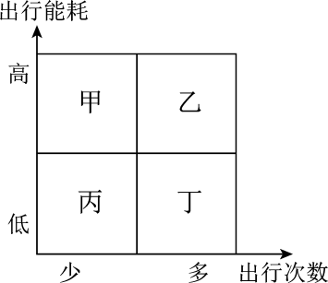

10．据图推断

A．甲区多公共服务设施，靠近住宅区

**B．**乙是位于郊区的高新技术产业园区

C．丙区商业网点等级低，服务半径小

D．丁为中心商务区，能耗昼夜差异大